生产的销售与存贮的数学模型
何敏洪¹ ,官金兰² ,陈润凤²
摘要: 本文针对生产的销售与存贮问题建立了不允许缺货和允许缺货的数学模型, 把抽象的数学问题转化为平面几何问题. 建立模型后, 把动态的总费用问题转化为日平均费用这一静态的含有参数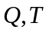的模型，把目标函数分别对T、对求偏微分, 求得稳定点，即可确定周期T和各种费用.
关键词：不允许缺货；允许缺货；稳定点

1 问题的提出
某公司的产品A的生产销售是按周期变化的，在每一个生产周期T（单位：天）内，开始的一段时间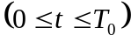一边生产一边销售，后来的一段时间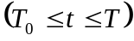只销售不生产.若平均每天生产产品Aq千克，每天销售r千克（q>r）,产品的生产成本分成两部分，每次生产开工费为（固定）和生产每千克的A的开支，生产的产品放在仓库里每天每千克A的存贮费为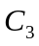.
问题一 若不允许缺货，试确定生产周期T，使总费用（成本费+存贮费）最少.
问题二 如果允许缺货，此时因缺货造成利润减少，已知每千克产品A的缺货费为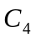，试确定T和每一周期内的总售货时间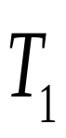，使总费用（成本费+存贮费+缺货费）最少.
问题三 讨论参数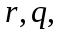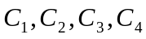的变化对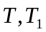总费用的影响.
2 问题的分析
在一个生产周期T内的贮存量是t 的连续函数，用积分的方法确定贮存费用和缺货费用.公司产品不允许缺货生产销售贮存问题数学模型，该模型要以总费用为目标函数确定每个生产周期T.因为T是变化的，故考虑到求日均费用的最值问题，用微积分方法求出日均费用的稳定点，即可确定决策变量T；公司生产允许缺货生产销售贮存问题数学模型，该费用的最值问题，用微积分方法求出日均费用和稳定点T和.
3 模型的基本假设
3.1生产的产品全部合格；
3.2存贮费用只考虑每天卖出后余下的产品的数量；
3.3停止生产后的存货量与市场的需求量相等；
3.4每个周期生产一次,当贮存量为零时立即进入下一周期的生产.
4 符号的约定
：生产产品的总数量
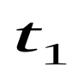：边生产边销售的时间
T：产品的一个生产周期
：总售货时间
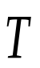
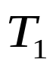
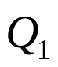
q：平均每天生产产品A的数量
图(1)
B
t
A
O
q
r：每天销售产品A的数量（q>r）
5 模型的建立与求解
5.1 问题一的求解
5.1.1 在一个生产周期内存货量的表达式
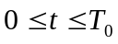的存货量
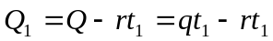
即为停止生产后的存货量，
假设此时的存货量与市场的需求量相等，而市场的需求量即为产品A的销售量，而销售量又恰为图(1)中三角形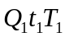的面积，所以存货量为阴影部分A的面积.又因为不允许缺货，所以时刻即为产品A的销售完的时刻.
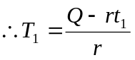
5.1.2 总费用（成本费+存贮费）的表达式
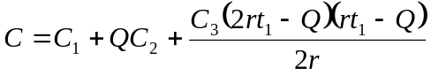
因为生产周期T是变化的，故我们的目标是日均费用为最小，即
5.1.3 对生产周期T的求解
令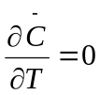， 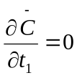 得
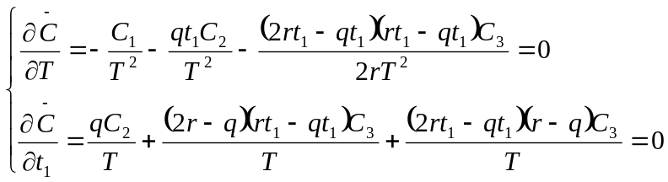
解得：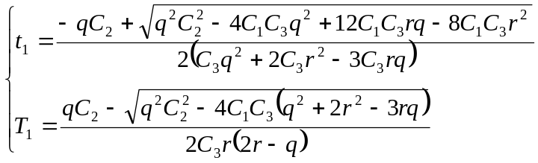
因为不允许缺货，所以x轴下方的空白小三角形B的面积为零
即 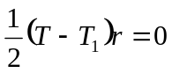
因为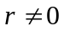，所以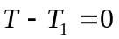，即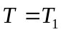
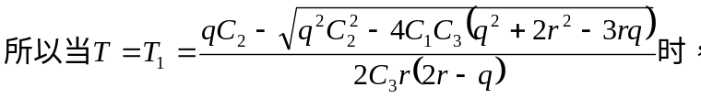
生产的产品恰好等于市场的需求量，此时没有缺货.
5.2 问题二的求解
如图(2)基于问题一，设产品A在就销售完，此时产品供不应求，即缺货，则缺货量即为阴影小三角形B面积，此时销售量等于市场需求量.缺货费用为 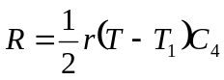
存贮费为 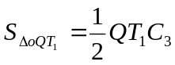
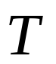
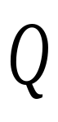
总销售时间为 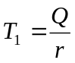
B
t
q
o
生产开支为 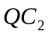
总费用 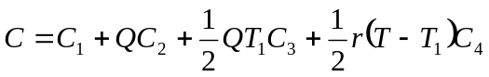
因为是可变的，所以我们以日均费用为目标函数
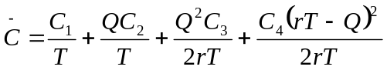
令 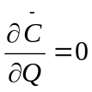 图(2)
解得: 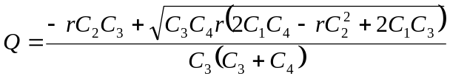
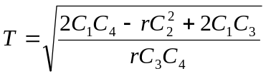
此即为允许缺货时的周期T.
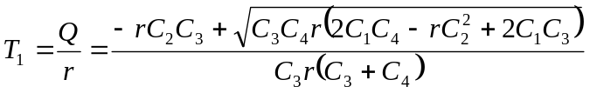
如果不允许缺货,即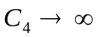
此时, 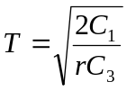 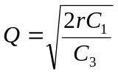
5.3 问题三的求解
5.3.1 讨论参数q，r的变化对的影响
由问题一知，当不允许缺货时，产品A的生产周期为
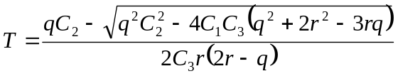
可知当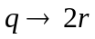时，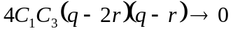
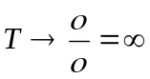
根据经验，产品的生产周期T不可能无限长，这会使厂家的成本增加，所以上式中 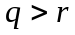 但 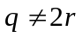.
5.3.2 讨论参数r，，，，的变化对，的影响
由问题二知：
(T为允许缺货的生产周期)
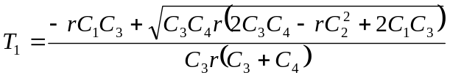
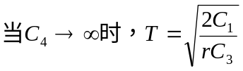
此时 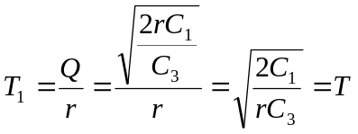
当销售量r越大，存贮费越小，生产周期T就越大，当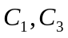都固定时，每天销售量r就越大，生产周期就越大.
6 模型的评价与讨论
本文对给出生产量，销售量及相关费用的生产与存贮问题建立了量化的数学模型，本文的优点在于把抽象的生产周期与费用之间的关系用具体的平面几何图来表示，从而转化为求三角形的面积，之后把动态的总费用问题转化为日平均费用这一静态的含有参数的模型，采用求偏微分的方法，求得其稳定点，即为，解决了问题.
参考文献
[1]昌志华等．经济数学模型．广州: 华南理工大学出版社．1997
[2]姜启源．数学模型．北京: 高等教育出版社．1993
The mathematics model of the reserve for
the sale of the production
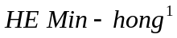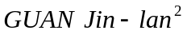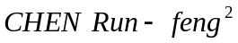
1. Undergraduate course of Department of Mathematics ,2002 grade,
Shaoguan College,Shaoguan 512005,Guangdong,China
2. Undergraduate course of Department of Mathematics ,2001 grade
Class One,Shaoguan College,Shaoguan 512005,Guangdong,China
Summary: This text is based on the aim of the production's sale and reserve ,the problem to establish to disallow lack goods with allow the mathematics model of lack goods, abstract of mathematics problem the conversion is a plane geometry problem. Establish the model the empress, development of conversion of total expenses problem is average expenses of day, this is a static imply the refer the model that count, target function respectively to T, right beg the deflection differential calculus, and beg stability point, then certain period T with every kind of expenses.
Key words: plane geometry problem; stability point; average expenses of day

